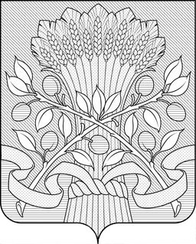

АДМИНИСТРАЦИЯ
КРАСНОСЛОБОДСКОГО МУНИЦИПАЛЬНОГО РАЙОНА
РЕСПУБЛИКИ МОРДОВИЯ

ПОСТАНОВЛЕНИЕ

от «14» июля 2025 г. № 235

О внесении изменений в административный регламент администрации Краснослободского муниципального района Республики Мордовия «Перераспределение земель и (или) земельных участков, находящихся в муниципальной собственности или собственность на которые не разграничена, и земельных участков, находящихся в частной собственности» утвержденный постановлением Краснослободского муниципального района Республики Мордовия № 133 от 24.04.2023г.

В соответствии со статьей 11.10 Земельного кодекса Российской Федерации, Федеральным законом от 27 июля 2010 г. № 210-ФЗ «Об организации предоставления государственных и муниципальных услуг», постановлением Правительства Российской Федерации от 07 июня 2022 г. № 1040 «О федеральной государственной географической информационной системе «Единая цифровая платформа «Национальная система пространственных данных», администрация Краснослободского муниципального района Республики Мордовия постановляет:
1. Внести в Административный регламент предоставления муниципальной услуги «Перераспределение земель и (или) земельных участков, находящихся в муниципальной собственности или собственность на которые не разграничена, и земельных участков, находящихся в частной собственности», утверждённый постановлением администрации Краснослободского муниципального района Республики Мордовия от 24.04.2023г. № 133, следующие изменения:
1.2. Абзац 10 пункта 19 дополнить предложением следующего содержания:
«Подготовка схемы расположения земельного участка в форме электронного документа может осуществляться с использованием федеральной государственной географической информационной системы, обеспечивающей функционирование национальной системы пространственных данных».
2. Контроль за исполнением настоящего постановления возложить на первого заместителя главы Краснослободского муниципального района по промышленности, энергетике, строительству, связи и ЖКХ Горбылева А.Н.
3. Настоящее постановление вступает в силу со дня его официального опубликования в газете «Краснослободский вестник» и подлежит размещению на официальном сайте администрации Краснослободского муниципального района Республики Мордовия – https:// krasnoslobodsk.gosuslugi.ru. .

Глава
Краснослободского муниципального района
Республики Мордовия И.П.Волков

Исп. Волкова Н.М.

